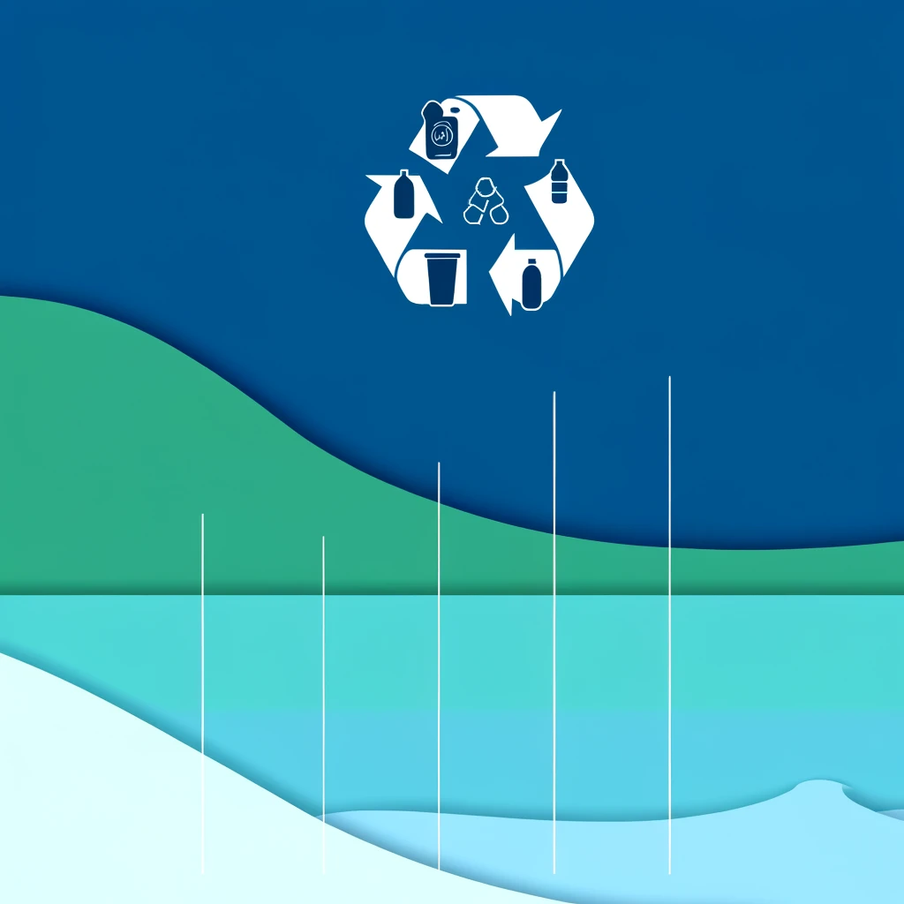

Larissa Araújo Gama - RM:964996

Larissa Lopes Oliveira - RM:552628

Luna Faustino Lima - RM:552473

Junho / 2024

FIAP - Faculdade de Informática e Administração Paulista.

1TDSPB – Segundo Semestre 2023

Global Solution   
Economia Azul

Building Relational Database

Sumário

1. DESCRIÇÃO DA SOLUÇÃO 3

2. DESCRIÇÃO DOS DADOS NECESSÁRIOS 4

Entidades 4

# DESCRIÇÃO DA SOLUÇÃO

O impacto das atividades humanas nos oceanos é de suma importância para o futuro do nosso planeta, e é responsabilidade de todos garantir que essas atividades sejam ecologicamente responsáveis, socialmente inclusivas e economicamente viáveis a longo prazo. Fizemos um levantamento e identificamos que o plástico e o microplástico, que possuem um tempo de decomposição muito grande, entre 200 e 600 anos, representam um grande problema para os oceanos. Uma forma de minimizar esse problema é através do descarte adequado desses materiais e sua destinação correta para a reciclagem. Nossa solução almeja abordar esse desafio de modo a diminuir o impacto que o lixo doméstico que produzimos, especialmente o plástico, tem no meio ambiente, e consequentemente, nos oceanos.

Idealizamos um aplicativo que captura imagens dos resíduos plásticos e utiliza inteligência artificial para identificar o tipo de plástico, além de fornecer orientações sobre locais de descarte e separação correta. Nosso aplicativo também oferece uma função de geolocalização para localizar cooperativas de reciclagem próximas ao usuário e conectar catadores de recicláveis que atuam na região. Isso facilita o processo de reciclagem e apoia os catadores locais, promovendo um ciclo sustentável e socialmente responsável. Além disso, o aplicativo conta com recursos educacionais para promover a conscientização e facilitar a separação correta do lixo, contribuindo para uma gestão sustentável de resíduos.

# DESCRIÇÃO DOS DADOS NECESSÁRIOS

Sistema para gestão de dados de usuários, catadores, cooperativas e materiais para o aplicativo voltado para reciclagem e separação de lixo.

Descritivo: O aplicativo manterá o cadastro dos usuários com id, nome, e-mail, senha e endereço. O cadastro dos catadores incluirá id, nome, contato e raio de coleta (a distância a partir do endereço fornecido, que o catador faz sua rota de coleta). O cadastro das cooperativas terá id, nome, endereço, telefone e tipos de materiais que reciclam. Os tipos de plástico serão cadastrados com id, tipo de plástico (PET, HDPE, etc.) e classificação (ex.: 1, 2, 3, etc.). O aplicativo associará a área de coleta dos catadores com o endereço do usuário e o endereço da cooperativa, e, também associará o tipo de plástico com a cooperativa que recicla esse material.

## Entidades

1. Usuário

* Descrição: qualquer pessoa que irá utilizar o aplicativo com o interesse em reciclar.
* Atributos:
  + id_usuario
  + nm_usuario
  + ds_email

1. Catador

* Descrição: pessoa que faz a coleta de recicláveis em uma região.
* Atributos:
  + id_catador
  + nm_catador
  + nr_telefone
  + nr_raio_coleta

1. Cooperativa

* Descrição: pessoa que faz a coleta de recicláveis em uma região.
* Atributos:
  + id_cooperativa
  + nm_coperativa
  + nr_telefone

1. Endereço

* Descrição: endereço do usuário, catador ou cooperativa.
* Atributos:
  + nr_cep
  + nm_pais
  + nm_estado
  + nm_cidade
  + nm_logradouro
  + nr_logradouro
  + ds_complemento

1. Tipos de Plástico

* Descrição: endereço do usuário, catador ou cooperativa.
* Atributos:
  + id_plastico
  + ds_tipo_plastico
  + nr_classificacao
  + ds_instrucao_reciclagem

